МИНИСТЕРСТВО ОБРАЗОВАНИЯ РЕСПУБЛИКИ БЕЛАРУСЬ

ГЛАВНОЕ УПРАВЛЕНИЕ ПО ОБРАЗОВАНИЮ

МОГИЛЕВСКОГО ОБЛАСТНОГО ИСПОЛНИТЕЛЬНОГО КОМИТЕТА

УЧРЕЖДЕНИЕ ОБРАЗОВАНИЯ

«МОГИЛЕВСКИЙ ГОСУДАРСТВЕННЫЙ ПОЛИТЕХНИЧЕСКИЙ КОЛЛЕДЖ»

|  |  |
| --- | --- |
| Специальность | 2– 40 01 01 |
| Учебная группа | ПО-455 |
|  |  |

Учебная дисциплина Инструментальное

программное обеспечение

**ОТЧЕТ ПО ЛАБОРАТОРНОЙ РАБОТЕ №8**

**РАЗРАБОТКА, ОТЛАДКА И ИСПЫТАНИЕ АЛГОРИТМОВ И ПРОГРАММ РАБОТЫ СО СЛОВАРЯМИ**

Выполнил Савич А.О.

Проверил Денисовец Д. А.

2022

1. **Цель работы**

Формирование умений разрабатывать, выполнять отладку и испытание алгоритмов и программ работы со словарями

**2 Индивидуальное задание**

# Вариант 8

Разработайте алгоритм и напишите программу решения задачи на языке программирования Python в соответствии с заданным вариантом.

Используя записи, выполните сложение и умножение двух комплексных чисел, используя словари.

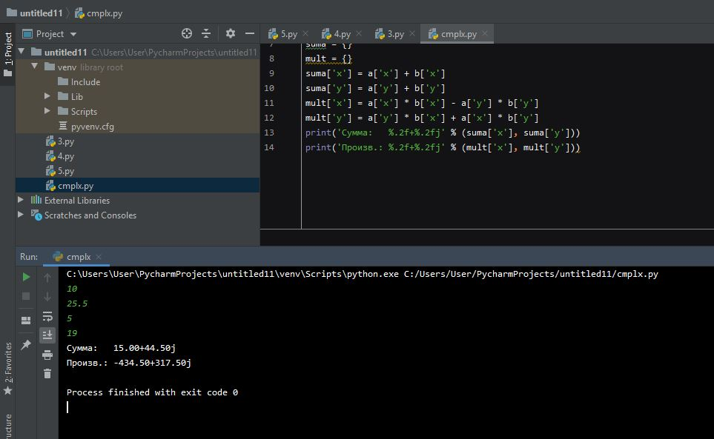

3 Контрольные вопросы

1 Дайте определение понятию «Словарь» в языке Python

В языке программирования Python словари (тип **dict**) представляют собой еще одну разновидность структур данных наряду со списками и кортежами. *Словарь - это****изменяемый****(как список)****неупорядоченный****(в отличие от строк, списков и кортежей) набор элементов "ключ:значение".*

"Неупорядоченный" – значит, что последовательность расположения пар не важна, в следствие чего обращение к элементам по индексам невозможно.

В других языках структуры, схожие со словарями, называются по-другому. Например, в Java подобный тип данных называется отображением.

2 Приведите синтаксис объявления словарей в языке Python.

Словари, как и другие встроенные коллекции, поддерживаются языком и имеют свой собственный синтаксис для описания литералов. *Литерал словаря* записывается в фигурных скобках, пары ключ-значение разделяются запятыми, а ключ отделяется от значения двоеточием:

dictionary **=** {

"foo": "bar",

"baz": 42,

"items": {

1: "apple",

2: "orange",

100500: "lemon"

},

}

dictionary *# {'foo': 'bar', 'baz': 42, 'items': {1: 'apple', 2: 'orange', 100500: 'lemon'}}*

В этом примере есть и ключи-строки, и ключи-числа, а одно из значений — вложенный словарь.

И переменные, конечно же, могут выступать в роли значений и ключей:

3 Поясните, в чем состоит отличие списков, созданных на языке Python, от словарей.

Между словарями и списками существуют следующие основные отличия:

* списки являются упорядоченными коллекциями, словари не являются упорядоченными коллекциями;
* в списках элементы извлекаются с помощью смещения, которое определяет позицию элемента в списке. В словарях элементы вытягиваются с помощью ключа;
* в отличие от списков, в словарях нет поддержки операций над последовательностями (например, конкатенация, получение среза и прочее);
* списки являются массивами ссылок на объекты. Словари являются массивами неупорядоченных таблиц ссылок на объекты, поддерживающим доступ к объектам по ключу.

4 Перечислите методы для работы со словарями в языке программирования Python.

В языке Python существует огромное разнообразие операций и методов для обработки словарей. Все эти средства вкратце перечислены здесь:

* стандартный метод len() – определяет количество элементов в списке;
* операция D[key] – доступ к элементу словаря **D** по значению ключа key;
* операция del – удаление элемента по ключу;
* операции in, not in – определения наличия или отсутствия ключа в словаре;
* метод iter() – получить итератор по ключам словаря;
* метод clear() – удалить все элементи из словаря;
* метод copy() – вернуть копию словаря;
* метод dict.fromkeys() – создать новый словарь из ключей и значений;
* метод get() – получить значение по ключу;
* метод items() – вернуть представление элементов словаря;
* метод keys() – получить новое представление ключей словаря;
* метод pop() – удаление элементов из словаря с возвратом значения;
* метод popitem() – вытягивание из словаря произвольной пары ключ:значение;
* метод setdefault() – установить элемент по умолчанию;
* метод update() – обновление словаря по заданному списку пар **ключ:значение**;
* метод values() – получить список значений из словаря.

**Вывод:** Научился разрабатывать, выполнять отладку и испытание алгоритмов и программ работы со словарями